
. Smíchovský Zpravodaj
Informační týdeník Sboru CASD Praha 5 - Smíchov
12. března 2011
ročník 11/číslo 11

Program sobotní bohosLUŽBY

Dopoledne .
9,3o hodin
Studium sobotní školy a dětské sobotní školy
vede Milada Macháňová

Téma úkolu: „Osvobozen od závislosti“
společná píseň – č.95 „Bůh slíbil své požehnání“
modlitba
studium probíhá ve třídách pod vedením učitelů
sbírka sobotní školy pro potřeby evangelizace
společná píseň – č.157 „Bože můj,chci tvým být stále“
modlitba

10,3o – 10,45 hodin
Přestávka

10,45 hodin
Dopolední pobožnost
vede Milan Müller

společná píseň – č. 34 „Věrný a stálý jsi“ (vsedě)
sborová oznámení – František Macháň
společná píseň – č.234 „Bůh Syna dal“
modlitba
sbírka vděčnosti pro potřeby sboru

Přivítání Marušky Vörösové – Josef Cepl
Promluva k dětem – Pavel Hušek
sborová píseň – Smíchovský pěvecký sbor

Čtení z Bible - Skutky 4, 8-12 - Patrik Kubečka
tichá modlitba
Kázání z Božího slova – Josef Cepl
chvíle ke ztišení - děti
společná píseň – č.48 “Ježíš, to jméno znám“
modlitba
závěrečná píseň - č.281 „Buď, mocný Bože, s námi“

Členské shromáždění

Po ukončení dopolední pobožnosti cvičení dětského a sborového zpěvu

Oznámení

-Přejeme požehnanou sobotu všem, kteří navštívili náš sbor

-Dnes bude z Božího slova sloužit br. Josef Cepl,
po dopolední pobožnosti se uskuteční členské shromáždění
Program: -návrhy témat do agendy konference Českého sdružení
-schváleni delegátů na konferenci za náš sbor

-Dnes v sobotu 12.3. probíhá sbírka určená pro potřeby AWR

-Příští sobotu 19.3. se v našem sboru uskuteční akce mládeže „Anděl“,
netradičním zamyšlením bude sloužit br. Roman Buchtel s mládeží sboru.
Akce „Anděl“ probíhá po celý den
(program naleznete dále ve Zpravodaji)

-Za dva týdny v sobotu 26.3. budeme slavit Památku Večeře Páně
spojenou s Agapé, proto prosíme ochotné sestry i bratry o přispění k zajištění pohoštění ke společnému sdílení

-Tuto neděli 13.3. vás zve KD2 na sportovní nedělní odpoledne
od 16⁰⁰ hod, kde si můžete zahrát bowling a volejbal.
Dráhy a hřiště je zajištěné v Mnichovicích – Šibeniční vrch.
Akce je otevřena pro všechny zájemce
(více informací o místě, dopravě a pod u vedoucího KD2 P. Brisse)

-Příští týden v neděli 20.3. se uskuteční výlet TOMů do okolí Radotína
(více informací dále ve Zpravodaji nebo u předsedy TOMů R. Zelenky)

-V sobotu 26.3. se v našem sboru uskuteční velkoplošné promítání dokumentárního filmu a beseda s jeho režisérem L. Hlavsou
„Hrabě Zinzendorf – síla přesvědčení“
(letáček naleznete ve Zpravodaji, více informací u P. Bláhy vedoucí evangelizace)

-V neděli 27.3. jste zváni na benefiční koncert „Pro Pavlínku“
v podání akapelového souboru Geshem. Začátek v 17⁰⁰ hod ve sboru.
Vstupné 150 Kč

- Sbírky z minulého týdne: sbor: Kč 8 204,-; misie: Kč 2 175,-;
BangBaby: Kč 900,-; adra: Kč 400,-; awr: Kč 300,-

- Prosíme podporujte na svých přímluvných modlitbách sestry a bratry,
kteří nesou břímě nemoci a utrpení.

-Bankovní účet sboru: 5053339/0800, do textu jméno a účel

- Neodkládejte si cenné věci v šatně I ve sboru bez dozoru.
Prosíme vypínejte a nepoužívejte v sále a na balkoně, určeném pro bohoslužbu, mobilní telefony a nekonzumujte potraviny.

V období 13.- 19.3.2011 oslaví narozeniny

Balcarová Jana (13.3.); Dragounová Jaroslava (13.3.); Říhová Lenka (14.3.);
Zelenka Radomír (14.3.); Voleská Jana (19.3.)

všem přejeme hojnost Božího požehnání do dalších let.
P.S. omlouváme se všem na které jsme zapomněli. Nebyl to úmysl.

VZKAZY, PODĚKOVÁNÍ, NABÍDKA, …

Zpráva z jednání výboru sboru Praha-Smíchov dne 10.2.2011

Vedení výboru: br. J. Bartoš.
Výbor zahájil modlitbou br. F. Macháň.
Krátkou úvahou na text Žalmu 126 posloužil br. kazatel Josef Cepl.
- Na návrh hosta VS br. V. Randýska výbor sboru rozhodl že, se dětské příběhy se nebudou zobrazovat na úvodní stránce www.bohosluzbyonline.cz, avšak zůstanou dostupné v archívu. Důvodem tohoto rozhodnutí je problematická úroveň některých příspěvků.
- Na návrh hosta výboru sboru br. J. Kohúta VS rozhodl, že bude zakoupeno elektrické plátno Master Elektrol v ceně s daní 72 120 Kč. Původně plánované plátno o šířce 380 cm se nevyrábí. Br. Kohút informoval VS, že jedná s ICP o jejich finačním příspěvku na nové plátno (asi třetina ceny plátna). Výbor pověřuje br. Macháně aby spolupracoval s br. Kohútem v realizaci nákupu a instalace plátna.
- Další informace a návrhy br. Kohúta: br. Kohút požádal výbor, aby mu dal k dispozici spolupracovníka z výboru, který s ním projde místnost zvanou knihovna a místnost pro matky s dětmi a spolu sepíší nepotřebné věci, které br. Kohút odstraní. Výbor sboru tím pověřil br. P. Bláhu. Déle poukázal na to, aby budova sboru byla označena nápisem, ze kterého je vidět, že se jedná o církevní objekt. Protože je budova sboru v majetku ČS, VS pověřil br. Cepla, aby tuto věc projednal se zástupci ČS sdružení. Také navrhl, aby se zvětšila tzv. střižna v podloubí sálu, kterou využívá AWR v týdnu a v sobotu náš sbor pro účely přenosu bohoslužeb přes internet. VS pověřuje br. J. Bartoše, aby se zeptal br. V. Randýska (internetový přenos) a br. J. Říhy (ozvučení) na jejich potřeby a také aby o této záležitosti jednal s AWR.
- VS schválil zápis z minulého jednání VS.
- Br. Martin Žalud informoval VS o mladých lidech, kteří se zapojili do služby promítání. VS odsouhlasil nákup standardního notebooku značky Lenovo do 10 tis. Kč pro tuto službu. Jeho nákupem byl pověřen br. F. Macháň.
- Br. kazatel J. Cepl pověřil br. Macháně, aby v sobotu 12.2.2011 vedl členské shromáždění. Na něm se předloží k odsouhlasení převod členství manželů Emilie a Miroslava Bartošových a pověření ke služebnosti sester Anny Bouškové – tajemnice sboru, Jitky Bezděkovské - vedoucí odd. DSŠ, Michaely Kubečkové – zástupkyně vedoucí odd. DSŠ. (Proběhlo.)
- Br. J. Cepl vyzval členy výboru, aby přemýšleli a přinesli na příští výbor podněty, které souvisí s vizemi Českého sdružení na příští volební období a případně i jiná témata.
- VS schválil termín členského shromáždění pro volbu delegátů na konferenci ČS na den 12.3.2011. Na tomto členském shromáždění se projednají také podněty k programu konference.
- VS rozhodl, že se nepřipojíme do akce „Noc kostelů“. Hlavním důvodem je, že příští den 28.5. je slavnostní konferenční shromáždění v Hradci Králové.
- Výbor sboru doporučil k přijetí za členy Maryana Kostan, Buha Nadiya Mychajlovna, Buha Tetyana Mychajlovna, Sugay Sergey Andreyevich do sboru Praha – Smíchov. Termín jejich přivítání členským shromážděním se upřesní.
- VS akceptoval návrh br. M. Müllera na přesunutí jednání o liturgii o měsíc. Dále na jeho žádost doplnil „komisi pověřenou jednáním s ČS o nájmu“ ve složení R. Zelenka a M. Müller o staršího sboru. Novým členem komise stal br. J. Bartoš.
- VS diskutoval o kvalitě dětských příběhů. Uznává, že se jedná o vážný problém (viz bod 1). Br. kazatel J. Cepl připraví setkání s těmi, co vyprávějí příběhy. Přednese podněty ke zlepšení jejich kvality. Zatím bez termínů.
- VS sboru rozhodl, že platby za chlapce Alkaly Joulu, jehož sponzorství jde přes organizaci Humanisté, se budou platit až do konce jeho řádného studia. V minulosti VS platby na jeho studium schvaloval každý rok. Původně jej měla pod patronací mladší mládež, později jejich vedoucí Martina Bartošová Kaupová, pak několik let sbor.
- VS odsouhlasil nákup mikrofonů za celkovou částku 85 640 Kč. Jedná se o 2 bezdrátové sady s náhlavním mikrofonem, 2 sady bezdrátových mikrofonů do ruky, 2 mikrofony pro sborový zpěv, 2 mikrofony pro běžné použití. Některé současné mikrofony slouží 20-30 let. Je to velká investice do kvality ozvučení na mnoho let dopředu. Nákupem VS pověřil br. J. Říhu a J. Bartoše.
- V současné době nevíme o nikom ve sboru, kdo by potřeboval sluchátka pro nedoslýchavé. Z toho důvodu VS nákup sluchátek odložil.
- Br. J. Bartoš vyzval patrony jednotlivých oddělení, aby připomněli svým kolegům, že je třeba napsat zprávu o činnosti sboru. Zpráva by měla vyjít koncem března.
- Na základě výsledku ankety ohledně modlitebních chvil ve sboru, která se konala dne 29.1.2011, VS rozhodl aby se modlitební chvíle uskutečňovala ve středu od 17:30 hod. První setkáni se uskuteční 2.3.2011. VS pověřil pro začátek organizací modlitebních chvil br. F. Macháně.
- Br. Bláhovi se podařilo zajistit propagaci koncertu I. Hrachovce a I. Schurmanové na webu http://www.infopraha5.cz/, informace o koncertu je na hlavní stránce. Ze zdravotních důvodů nemůže do Prahy přijet bratr L. Švihálek. Místo něj oddělení evangelizace pozvalo režiséra Luboše Hlavsu a jeho manželku, aby nám přiblížili realizaci jejich dokumentárního filmu "Hrabě Zinzendorf - Síla přesvědčení", který navíc přibližuje historii Moravských bratří a odkaz jejich misie až do současné doby. V průběhu večera bude rovněž uskutečněna projekce tohoto dokumentu.
- VS nákup schválil.nákup 4 ks notových stojánků v ceně cca 550 Kč/ks. Nákupem pověřil br. P. Bláhu.
- Ses. L. Říhová požádal sbor o příspěvek na pohonné hmoty pro řidiče, kteří povezou zpěváky na koncert v Plzni. VS na tuto akci uvolnil z rozpočtu 4 000 Kč. Stejnou částku na cestovné dostaneme od Plzeňského sboru. Dohromady bude k dispozici 8 000 Kč. VS pověřil ses. R. Marušákovou, aby kontaktovala všechny řidiče podle seznamu dodaného ses. L. Říhovou.
Příští setkání: Čt 10.3.2011
Závěrečná modlitba: br. Pavel Bláha
Zapsal: F. Macháň
Anděl 2011 - ,,Kdo jsem?“
Třetí březnová sobota bude patřit mládežnické akci ANDĚL. Ta se uskuteční 19. března 2011 od 9.30 hod. v modlitebně v Praze na Smíchově. Letošní ročník nese podtitul „Kdo jsem?" a bude podobně jako minulé ročníky rozdělen na dvě hlavní části a večerní koncert.
Dopolední část se ponese v duchu zahájení modlitebního týdne mládeže. V sobotní škole se každý bude moci zamyslet nad tématem „Já jsem Světlo světa“. Divadelním kázáním poslouží hlavní host celé akce - kazatel Roman Buchtel - spolu s mládežníky místního sboru. Součástí dopoledního program budou i chvály v podání smíchovské mládeže.
První část odpoledního programu bude věnována rozhovorům na téma Vím, kdo jsem! Martin Žalud si bude se svými třemi hosty povídat o jejich cestě ke křesťanství a Bohu.
Druhá část odpoledního programu nabídne divadelní hru Zájezd, která vznikla podle knihy Velký rozvod nebe a pekla od C. S. Lewise v podání smíchovské mládeže.
O večerní program třetího ročníku akce Anděl se postará krčský Worship, aneb se můžete těšit na večer věnovaný Bohu, lidem a tématu ,,Moje ID“, kterým provede Vašek Vondrášek.
Někteří lidé mají zato, že každý z nás má několik andělů. Buď to můžou být andělé z nebes, nebo je to prostě člověk nám nejbližší. Akce Anděl 2011 by mohla sloužit k tomu, aby si každý z účastníků našel toho anděla, kterého zrovna potřebuje.
Více informací naleznete na internetových stránkách www.akceandel.cz.
Organizační tým akce Anděl 2011

Klub zdraví 5.3.2011
Na Klubu minulou sobotu 5.3.2011 jsme měli především Veroniku Balcarovou, která nás seznámila se svojí prezentaci na téma „Cévní mozková příhoda“. Zaměřila se především na prevenci a příznaky této velmi rozšířené choroby. Veronika studuje Druhou Lékařskou Fakultu obor Zdravotnictví. V současné době se pracuje na bakalářské práci. Její povídání, příklady z praxe i osobitý přednes nás zaujaly. CMP není strašák, ale je třeba dobré vědět, čemu bychom se chtěli vyhnout. Přečtěte si níže uvedený článek o osobní zkušenosti z internetu.
Pak jsme otestovali nový přístroj, který náš Klub Zdraví má. Měří spoustu tělesných hodnot – množství tuku, svaloviny, vody, viscerální tuk (okolo vnitřností). Umí vyhodnotit bazální metabolismus, úroveň naší trénovanosti a spočíst metabolický věk. 4lověk se skoro diví, kde to všechno bere. Bylo to zajímavé. Změřili jsme se snad všichni. Zajímavé bude se přeměřit třeba po půl roce a porovnat si, zda jsme se třeba trochu nezlepšili. Metabolický věk vyšel skoro všem lepší než ten skutečný biologický, někteří omládli i o desítky let ☺.
Luděk a Anna Bouškovi

Opravdová příhoda
Na jednom grilování Lenka najednou omdlela a spadla. Bylo jí nabídnuto zavolat záchranku, ale ona každého ubezpečovala, že je jí dobře a že se jí jen udělalo špatně kvůli svým novým nerozchozeným botám. I přesto že byla bledá a chvěla se, pomohli jí očistit a posadili jí ke stolu s jídlem. Celý zbytek večera byla Lenka v klidu. Pozdě večer po grilování Lenky manžel zavolal a oznámil, že jeho manželka byla přece jen hospitalizována. O hodinu později náhle zemřela.
Při zahradní slavnosti totiž utrpěla mozkovou příhodu. Kdyby její přátelé věděli, jak se dají rozpoznat znaky mrtvice, mohla Lenka ještě žít! Někteří lidé nezemřou hned, ale zůstanou odkázáni na pomoc druhých s vědomím, že jsou v beznadějné a bezvýchodné situaci. Neurologové tvrdí, že pokud se pacient dostaví nejdéle do 3 hodin od příhody, může být zachráněný. Tvrdí, že trik je v tom nejen rozpoznat a správně diagnostikovat mrtvici, ale i dopravit pacienta do 3 hodin k lékaři, který může pomoci.
Jak rozpoznat mrtvici:
Nejlehčí metoda jak ji poznat, je komunikovat s postiženým takto:
- poprosit ho, aby se zasmál - což zřejmě nebude schopen
- poprosit ho, aby řekl jednoduchou větu - může mluvit nesrozumitelně a zmateně
- poprosit ho, aby zvednul obě ruce - což mu nepůjde, anebo jen velmi těžko
- poprosit ho, aby vyplázl jazyk - pokud je jazyk pokřivený a kroutí se ze strany na stranu

Nenapravitelní?!
Vážené sestry a vážení bratři,
před několika měsíci jsme řešili problém nepořádku v šatně a dalších prostorách příslušejících k modlitebně. Pokud otevřete oči a rozhlédnete se, budete opět nemile překvapeni. Proto vyzýváme všechny, kteří mají uskladněné věci v šatně, aby si je do konce měsíce odnesli. Po tomto datu budou zlikvidovány.
Výbor současně žádá všechny návštěvníky modlitebny, aby šatnu používali k odložení oděvů nebo nezbytných zavazadel pouze na dobu, kdy se účastní probíhající bohoslužby nebo jiného programu. Pokud si někdo nechává ve sboru jakoukoli věc, musí být řádně uložena a označena jménem. Jinak bude všechno volně odložené a neoznačené průběžně likvidováno.
Věříme, že i Vám záleží na tom, aby v prostorách modlitebny byl pořádek
– nezapomeňte, že i naše okolí a prostředí, ve kterém se pohybujeme je naší vizitkou.
Za výbor sboru Mája Drejnarová
Výlet TOMu - 2O. 3. 3011
Trasa výletu: Radotín – Třebotov – nejméně cca 8 km /bus 313 do Radotína - kolem 12 hodiny/ dále možno přes Choteč...cca 13 km podle počasí a chuti zúčastněných
Možnosti přepravy: Vlak: Hlavní nádraží os. 8820 /přeprava kol/ čas odjezdu: 8:45 hod, možno přistoupit na Smíchově Radotín 9:01. nebo autobusem ze Smíchova – zastávka Radotínské nádraží
Sraz: Vlakové nádraží Radotín.
Čas: 9:00 hod
Trasa: Z Radotína po červené na Sulavu, dále červená se zelenou Pod Kulivou Horu, po zelené a modré na Kulivou Horu, dále po zelené do Třebotova. Dále možno na Choteč, Měchurovský mlýn, Cvrčkův mlýn, Kalinův mlýn, Na Kopaninách, Třebotov.
Zpět bus: 14:00 hod nebo 16:00 hod do Radotína nebo pěšky do Černošic a vlakem do Prahy na Smíchov.
Krásné počasí a hezký den za TOM přeje Radek

Hledáme pronájem
Manželský pár hledá byt na dlouhodobý pronájem.
Kontakt - tel.: 734 421 700; e-mail: d.petkov@seznam.cz
br. Dmitri Petkov s Moldávie

Oběžníky z Česko-Slovenské unie

Modlitební týden mládeže 2011
Já jsem Hospodin, tvůj Bůh, držím tě za pravici, pravím ti: »Neboj se, já jsem tvá pomoc.« Neboj se, červíčku Jákobův, hrstko Izraelova lidu. Já jsem tvá pomoc, je výrok Hospodinův, tvůj vykupitel je Svatý Izraele.
Iz 41,13-14
Milí mladí lidé, milé sestry a bratři,
jsme moc rádi, že v týdnu od 19. do 26. března 2011 bude ve sborech Česko-Slovenské unie probíhat modlitební týden mládeže. Je to skvělá příležitost pro mladé lidi v církvi, aby se setkávali každý den v týdnu a mohli společně prohloubit vztahy nejen mezi sebou, ale především s Pánem Bohem. Tak, jak tomu bylo v minulosti, i letos jsou pro modlitební týden připraveny velmi zajímavé přednášky.
Motto přednášek modlitebního týdne mládeže je IDENTITA.

„Kdo jsem?“ Je to jedna z velkých a důležitých životních otázek. Můžeme strávit celý život tím, že se snažíme najít na ni odpověď. Někteří lidé ji přesto nikdy nenaleznou. A jsou tací, kteří se o to ani nepokusí. Když se tě někdo zeptá, kdo jsi, co odpovíš? Mezi různými možnými odpověďmi jedna naprosto vyniká: „Jsem Božím dítětem.“
Ale co to doopravdy znamená být Božím dítětem? Co si pod tím představit? To je námět modlitebních přednášek, které budou provázet mládež během tohoto týdne modliteb.

Přejeme všem mladým lidem, aby znali svou identitu a byli hrdí na to, že jejich tátou je Král vesmíru, náš Stvořitel.

Přednášky modlitebního týdne obdržíte přes sborové traktátníky. V sobotu 19. března, mimořádně na začátku modlitebního týdne mládeže, bude probíhat sbírka darů. Děkujeme za vaši štědrost a ochotu podpořit svými dary misijní projekty mládeže v Česko-Slovenské unii Církve adventistů sedmého dne.

Edvard Miškej hospodář ČSU
Alan Chlebek vedoucí odd. mládeže při ČSU

Dopis pro členy církve ke sčítání lidu, domů a bytů v březnu 2011
Milé sestry, milí bratři,
v březnu letošního roku se opět uskuteční sčítání lidu, domů a bytů, které je tradičním aktem, opakujícím se každých 10 let. Sčítání se týká všech lidí, kteří se ve stanovený okamžik, o půlnoci s 25. na 26. 3. 2011 zdržují na území České republiky. Je pak povinností každého takového člověka vyplnit sčítací formulář, který převezme od sčítacích komisařů, kteří navštíví všechny domácnosti. Další možností je vyplnit formulář elektronicky, po převzetí registračního čísla od komisaře.

Jednou z otázek, jejichž zodpovězení ve sčítacím formuláři je dobrovolné (nepovinné) a proto jim zdánlivě není přikládán takový význam, je otázka číslo 12, náboženské vyznání. Pro církve, náboženské společnosti a jejich členy je zodpovězení této otázky naopak velmi důležité, i když není povinné. Pokud člověk údaj vyplňuje, je potřeba jej vyplnit správně, tedy opsat přesný a celý název církve, ke které se hlásí - tzn. Církev adventistů sedmého dne. Jedině tak bude údaj platný a údaje o počtu věřících jednotlivých církví v České republice nebudou zkresleny.

Dlouhodobě se na vládní úrovni vede debata o tom, že počet věřících v České republice stále klesá, jedním z faktorů, o které se opírají vládní a úřednické statistiky a posléze i argumenty pro celkově malou podporu církví v České republice ze strany vlády, je právě sčítání lidu a počet lidí, kteří se k církvím hlásí. Chceme vás vyzvat, abyste se přihlásili k naší církvi a zároveň informovali i nepokřtěné členy našeho sborového společenství (přátele, mládež, děti) o možnosti se přihlásit k naší církvi.
Děkujeme za Vaši spolupráci.
S bratrskými pozdravy
Za vedení Česko-Slovenské unie Mikuláš Pavlík, Peter Čík, Edvard Miškej

Co nového na síti

Naši dobrovoľníci opäť stavajú v Bolívii
Tím 8 dobrovoľníkov zo Slovenska a 3 z Česka opäť prišiel do Bolívie pomôcť pri stavbe ďalšej modlitebne cirkvi adventistov v chudobnej vidieckej štvrti mesta Santa Cruz. Na letisku čakalo našich dobrovoľníkov milé privítanie, ktoré pripravili spoluveriaci z miestneho cirkevného zboru i predseda miestneho združenia cirkvi Antonio Brito a miestny kazateľ Salomon Colque. Na druhý deň pobytu už bola skupina naplno zapojená na stavbe modlitebne.
Priebeh dobrovoľníckeho projektu a aktuálne foto sú na //bolivia.casd.sk. Od r. 2007 každý rok odchádza skupina našich dobrovoľníkov do Bolívie budovať nové modlitebne pre ľudí z najchudobnejších regiónov tejto krajiny. Projekt zastrešuje medzinárodná organizácia Maranatha Volunteers International - Slovensko.
Účastníci projektu z vlastných príspevkov a sponzorských darov každoročne financujú stavebný materiál pre nové modlitebne, ktoré v rekordnom čase aj postavia vlastnými rukami. Pri realizácii stavby spolupracujú s miestnymi veriacimi, ktorým hotovú modlitebňu po slávnostnom vysvätení odovzdajú do užívania. Predstavitelia Cirkvi adventistov siedmeho dňa v Bolívii vyjadrujú ocenenie a vďačnosť za túto službu, ktorá je významnou pomocou pri rozvoji kresťanskej misie v jednej z najchudobnejších krajín latinskej Ameriky.

Pozvánka
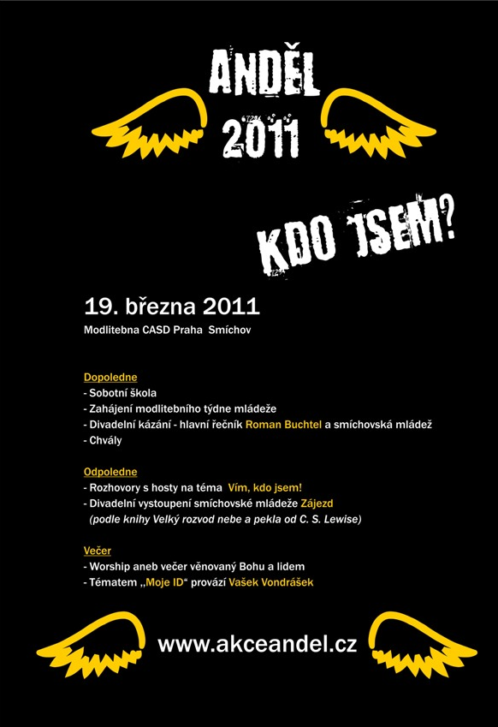

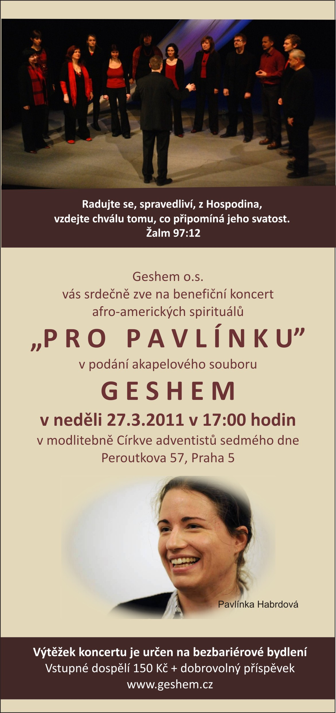

Konference ČS
Dosavadní praxe je taková, že nejprve se na konferenci zvolí lidé do služebností a pak se „úkolují“. Připadá mi logické, aby nejprve bylo zadání-úkoly, a pak se hledali lidé, kteří se s ním mohou ztotožnit a činorodým způsobem směřovat k naplnění cílů.
Cíl: Jak má vypadat-co dělat a co vyznávat církev za 10-15 let.
Doposud bylo na konferencích zhodnoceno minulé období a plánovalo se, jaké aktivity bude sdružení rozvíjet. Vycházeli jsme z toho, že tak jak jsme „fungovali“ v minulém období, budeme žít i nadále. Myslím, že doba, kdy by se naše děti i lidé z ateistické společnosti „houfně“ hlásili k Církvi adventistů nepřijde. Pouta mezi „organizací“ církve a členy či sympatizanty se budou uvolňovat. To s sebou přinese i ekonomické důsledky. Jak se s touto situací budeme vyrovnávat za 10 či 15 let?
Jaký základ vytvoříme pro „štíhlou a efektivní“ správu sbory počínaje a Unií konče (vyšší sféry díky malému počtu členů v naší Unii a současnému rozdělení do Divizí GK neovlivníme). Jaké poselství či jakou službu jsme a budeme schopni nabízet společnosti.
Osoby: Okruh „kádrů“, kteří jsou schopni církev vést a být vzory pro následování-z toho výběr těch, kteří se ztotožní s cílem. Jsme malá církev a máme nemnoho schopných lidí. Kdo s nimi pracuje-jak hledáme a vytváříme „zálohy“ pro službu.
Hlavní témata:
- Co bude, až tady nebudem, nepřijde-li Ježíš brzy (tedy, kdo převezme dílo po nás)-viz výše. Ve sborech je silná generace ročníků 1950-1970. Jak se připravíme na to, až bude tato generace „v kategorii seniorů?“
- Jak nakládat se zdroji (penězi), kam směřovat peníze od státu, ev. Mimořádné vyrovnání státu a církve. Peníze od státu jsou „něco navíc“, mimořádný příjem, který se v nedávné minulosti CASD rozhodla přijímat. S mimořádnými příjmy by se mělo „mimořádně nakládat“. Tedy neprojíst je a neprobydlet-ale moudře investovat-do rozvoje církve, do aktivit, které budou dlouhodobě udržitelné, které budou v předstihu reflektovat demografický vývoj, které poslouží i širší společnosti, než jen nám. Kolik peněz a jak dlouho je máme od státu brát?
- Na co stačíme a na co už ne-záběr aktivit, které jsou dlouhodobě udržitelné finančně a personálně-Máme prostředky, lidi i elán, abychom zvládli vše, co bychom „chtěli, nebo měli, nebo mohli“? Zvládneme ADRU, seminář, nakladatelství, mediální centrum, kluby zdraví, Adventistickou školu a školku, případný domov pro seniory, kaplanskou a vězeňskou péči…
- V jakých oblastech chceme a jsme schopni být užiteční společnosti, ve které žijeme, jako církev-co chceme nabídnout spoluobčanům. Možná přichází doba, kdy lidé budou schopni vnímat evangelium z větší části prostřednictvím (v doprovodu) služby znevýhodněným, osamělým, trpícím, lidem v nouzi.
- Jak hodnotit jevy, v nichž se řád a praxe více či méně rozchází-nabývání a pozbývání členství, církevní kázeň, zásady životosprávy, zachovávání soboty, abstinence, manželství-soužití-rozvody, postoj k Ellen Whiteové, Instituce sobotní školy-náplň studia-jaké jsou cíle vzdělávání v sobotní škole. Jsou li řád a praxe diametrálně odlišné, je problém se ztotožnit i s organizací, která za řádem stojí a garantuje jej.

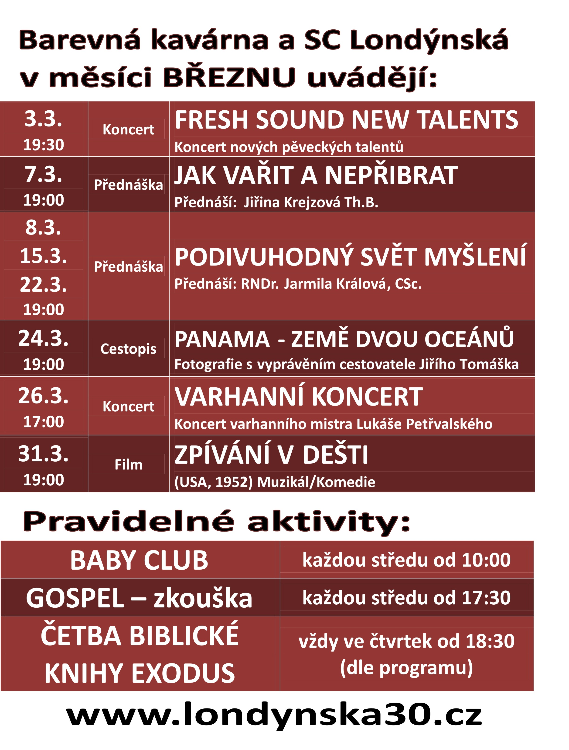
Uvedené body je třeba převést do uchopitelné podoby-tedy návrhu kroků, které povedou k jejich realizaci. Na vše neznám odpověď, témata jsem psal v časové tísni…

Smíchovský Zpravodaj, informační týdeník vydává Sbor CASD Praha Smíchov
Odpovědný redaktor Jaroslav Bartoš. Vychází každý týden v sobotu v nákladu 130 ks. Případné změny v programu jsou vyhrazeny.
Uzávěrka příspěvků je čtvrtek.Redakce příspěvky neupravuje a otiskuje je v plném znění. Za tiskové chyby se omlouváme.
Další informace naleznete na internetových stránkách sboru –www.casdsmichov.cz

